Após chacoalhar a internet, DAY lança single e anuncia primeiro álbum
“Dilúvio” chega aos apps de música e Youtube nesta sexta-feira e faz parte do álbum que será lançado em 2021. Teaser do novo single foi o segundo assunto mais comentado no Twitter brasileiro.

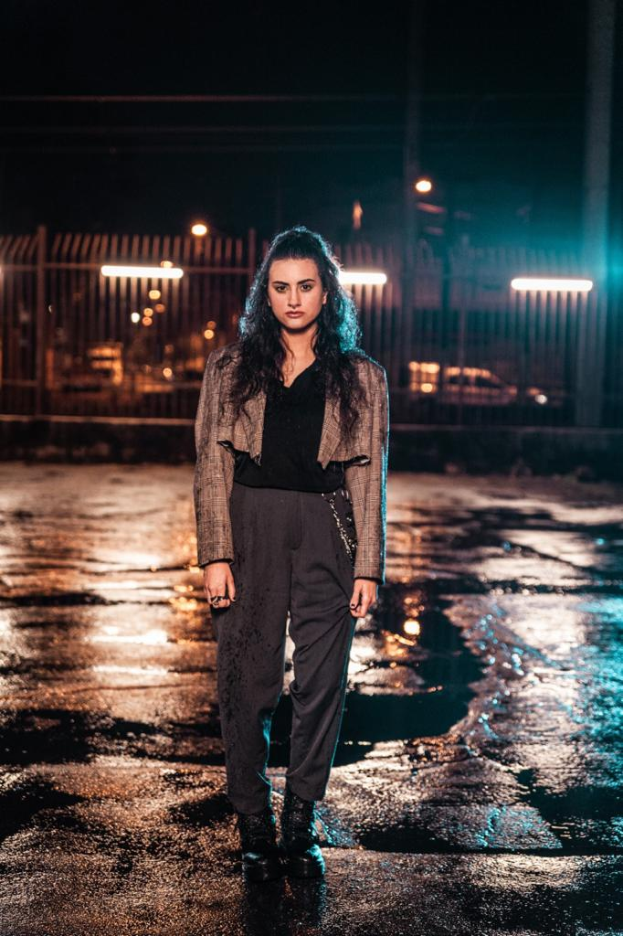
DAY (Milena Rosado)
A cantora DAY está de volta com novidades que chacoalharam a internet! Isso porque a precursora do movimento pop undergroud no Brasil e um dos maiores fenômenos da web, disponibiliza o single e clipe “Dilúvio” em todos os apps de música e Youtube nesta sexta-feira (4). A canção é a primeira faixa do álbum de estreia da cantora que será lançado em 2021.
O anúncio do single veio através de um teaser postado pela artista em suas redes sociais, que rapidamente viralizou e se tornou o segundo assunto mais comentados no twitter brasileiro com mais de quarenta e cinco mil tweets. O barulho na web foi tanto que fez com que até a cantora IZA se rendesse ao assunto. A dona dos hits “Brisa” e “Dona de mim” também postou o teaser do novo trabalho de DAY em seu twitter após enorme repercussão.
Sobre a canção, a cantora conta que a nova faixa é peça fundamental de seu álbum de estreia. “Dilúvio é a primeira música do meu álbum. É um single que faz muito sentido lançado sozinho, mas também é extremamente essencial para a história do disco como um todo. É o ponto de intersecção que conecta o a obra toda. Estou muito ansiosa para que as pessoas possam sentir tudo que o single e o álbum que estou preparando podem proporcionar.
Sobre seu álbum debutante, DAY diz não poder contar grandes detalhes, mas revela que seguirá com influências musicais que a consagraram até aqui. “As influências musicais do álbum são basicamente as mesmas do meu último EP, mas tudo de uma forma ainda mais trabalhada, bonita e lírica. Gostaria muito poder falar mais sobre o álbum, mas como não gosto de dar muito spoilers, vou deixar as pessoas curiosas (risos)”.
Produzida pelo coletivo Los Brasileiros, responsáveis por sucessos de Anitta, Vitão e Projota, Dilúvio pode ser considerada um Pop-Indie, que denuncia toda a proposta estética do trabalho de DAY - que é pop no alternativo, mas alternativo para quem é pop. O clipe foi dirigido por Ygor de Oliveira, diretor que já trabalhou com nomes como Carol & Vitoria, Gabriel Elias e Outro Eu.
Percussora do movimento POP underground brasileiro, coautora de poderosos hits nacionais como “Complicado”, Vitão feat. Anitta, que também gravou o single “Não Perco Meu Tempo”, dona de mais de 80 milhões de streamings nos apps de música, 85 milhões de visualizações no Youtube e finalista do The Voice pelo time de Lulu Santos, DAY é uma das principais nomes da nova geração da música brasileira e está pronta para impressionar o Brasil mais uma vez.

